03-本地大模型部署

一、为什么要本地部署大模型
进行本地部署有以下多方面的原因：
- 数据隐私与安全：对于金融、医疗、法律等涉及大量敏感数据的行业，数据安全至关重要。离线可用性：在网络不稳定或无法联网的环境中，本地部署的模型仍可正常运行。
- 降低成本：云服务通常按使用量收费，长期使用下来费用较高。而本地部署，只需一次性投入硬件成本，对于需要频繁使用大语言模型且对成本敏感的用户或企业来说，能有效节约成本。
- 部署流程简单：只需通过简单的命令 ，就可以自动下载并运行所需的模型。灵活扩展与定制：可对模型微调，以适配垂直领域需求。

Ollama 是一个本地部署大模型的工具。是一个开源的人工智能（AI）和机器学习（ML）工具平台，特别设计用于简化大型语言模型（LLM）的部署和使用流程。用户可以通过Ollama在本地环境中便捷地部署和运行各种大型语言模型

二、ollama安装
官网： https://ollama.com/
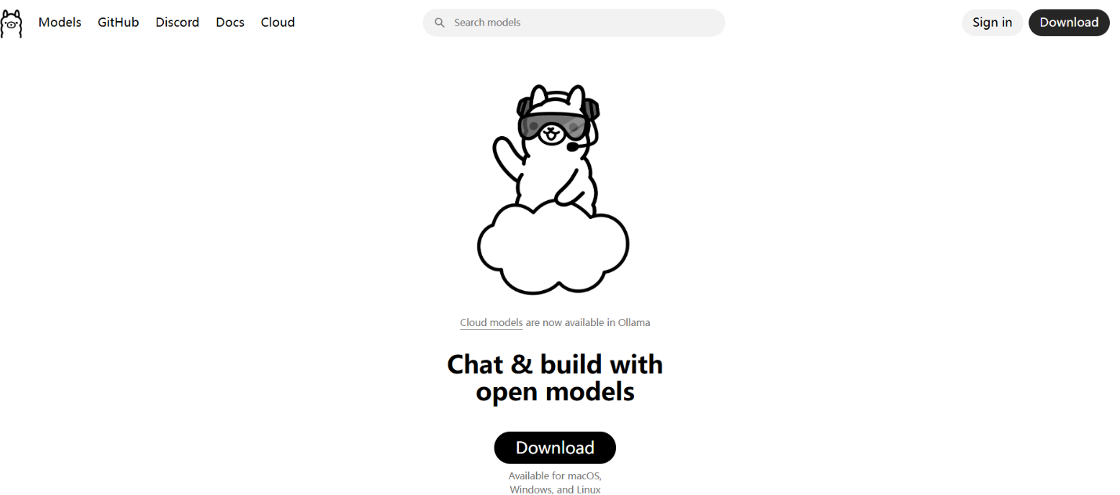
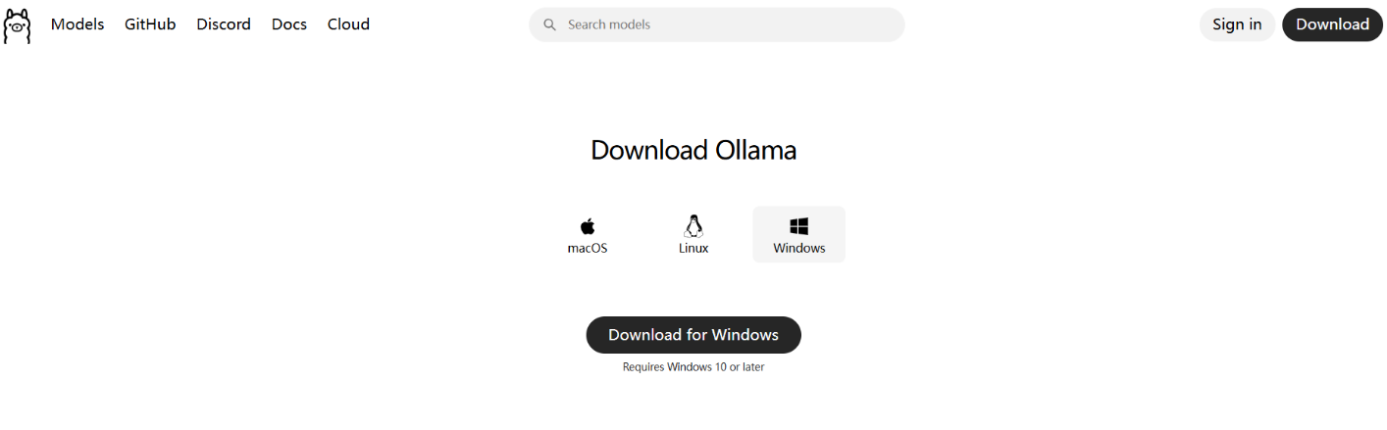
（1） 安装Ollama软件
- 模型默认安装在C盘
找到Ollama.exe 安装包程序，直接双击启动，注意：
Ollama默认安装目录是C盘的用户目录，如果不希望安装在C盘的话（其实C盘如果足够大放C盘也没事），就不能直接双击安装了。需要通过命令行安装。
在安装 Ollama 时，可以通过命令行指定安装路径。以管理员身份运行 CMD 或 PowerShell，定位到 Ollama 安装包所在目录，然后执行以下命令：
YAML
OllamaSetup.exe /DIR="D:\Your\Path"
例如下面的是我的安装路劲:
OllamaSetup.exe /DIR="D:\MySoftware\Ollama"
2)设置下载大模型存储的位置
环境变量配置方式相信学过Java的都知道，这里不再赘述，配置完成如图：
新建一个用户环境变量，变量名为 OLLAMA_MODELS，变量值为模型的存储路径
- 点击环境变量，选择下面新建一个用户环境变量 OLLAMA_MODELS ，然后指定想要安装模型的路径 ，比如 “D:\Deepseek”
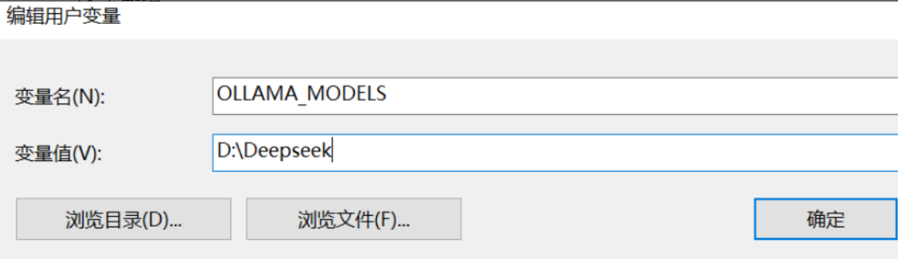
3) 需要重启 Ollama生效

三、ollama大模型搜索
查看模型列表，选择要部署的模型，
硬件配置建议
- GPU选择（根据模型大小灵活调整）：
入门配置：NVIDIA显卡（≥8GB显存） → 适合7B/8B模型。
高性能配置：NVIDIA显卡（≥16GB显存） → 支持14B大模型。
无独立显卡用户：可使用CPU模式运行（速度约为GPU的20%）。
- 内存要求：≥16GB（推荐32GB，处理长文本时不易卡顿）
- 存储空间：≥50GB可用空间（建议SSD硬盘，加快模型加载速度）
- 操作系统：
Windows 10/11（21H2及以上版本）。
macOS Ventura 13.4+。
Ubuntu 22.04 LTS/24.04 LTS
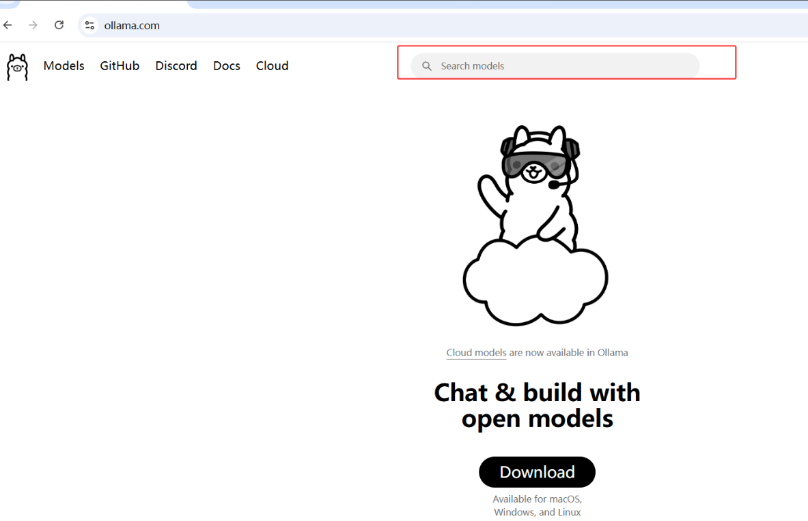
模型列表： https://ollama.com/search
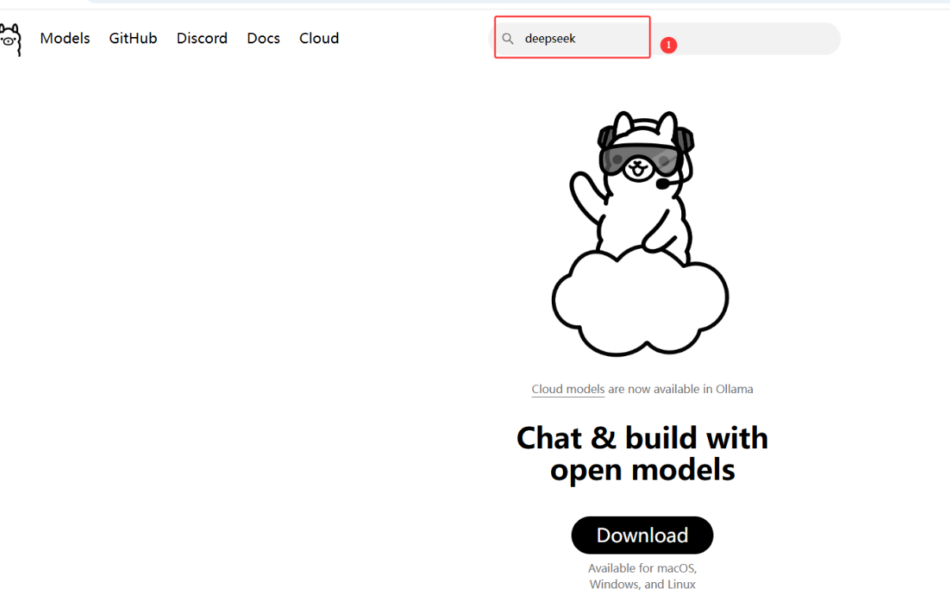
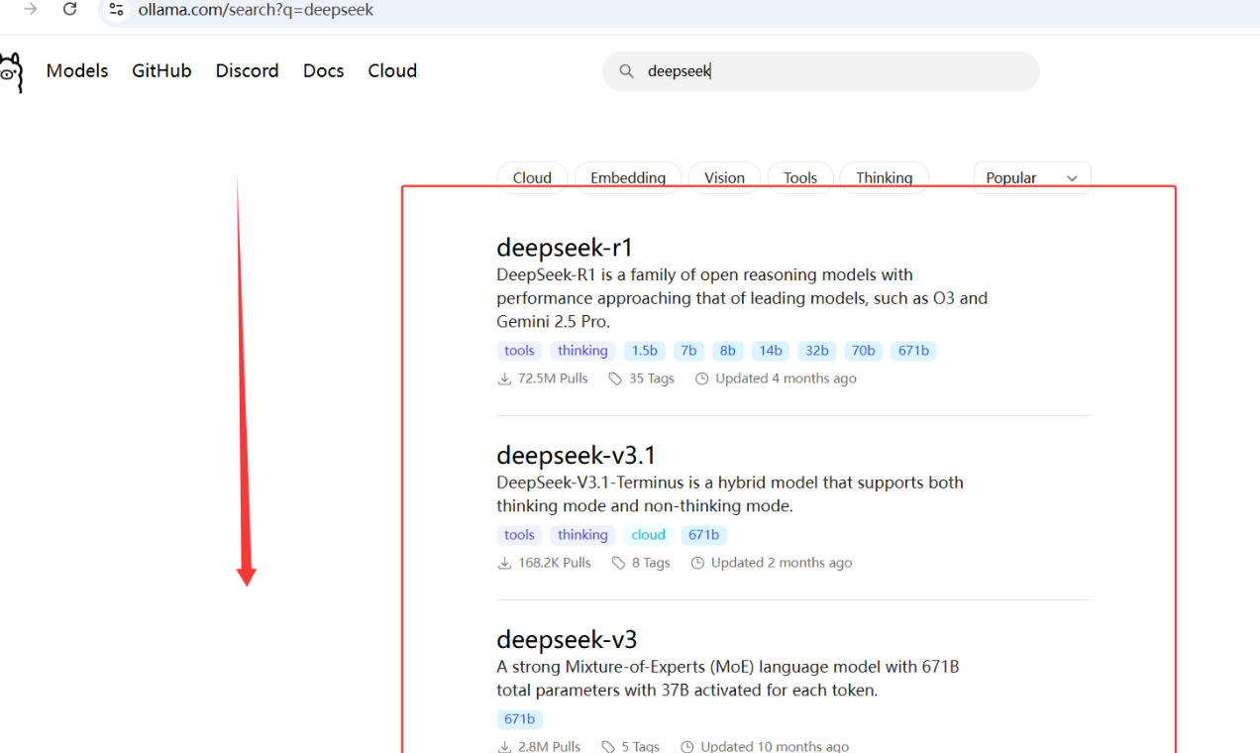
https://ollama.com/library/deepseek-r1
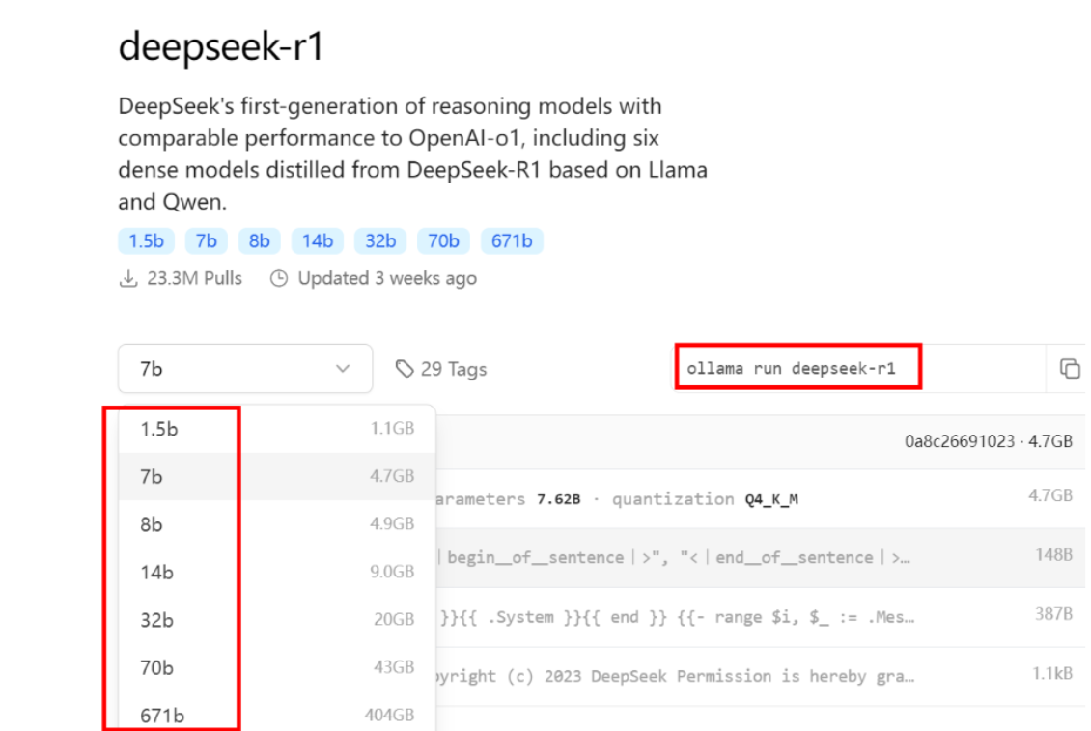

四、ollama拉取大模型
以windows为例，根据不同版本，执行不同的命令拉取模型
拉取大模型
YAML
ollama pull 模型名称
比如，下载1.5b，执行下面命令
YAML
ollama pull deepseek-r1:1.5b
这一块拉取大模型需要一定的时间
注意：
- 首次运行命令需要下载模型，根据模型大小不同下载时长在5分钟~1小时不等，请耐心等待下载完成。
- ollama控制台是一个封装好的AI对话产品，与ChatGPT类似，具备会话记忆功能。
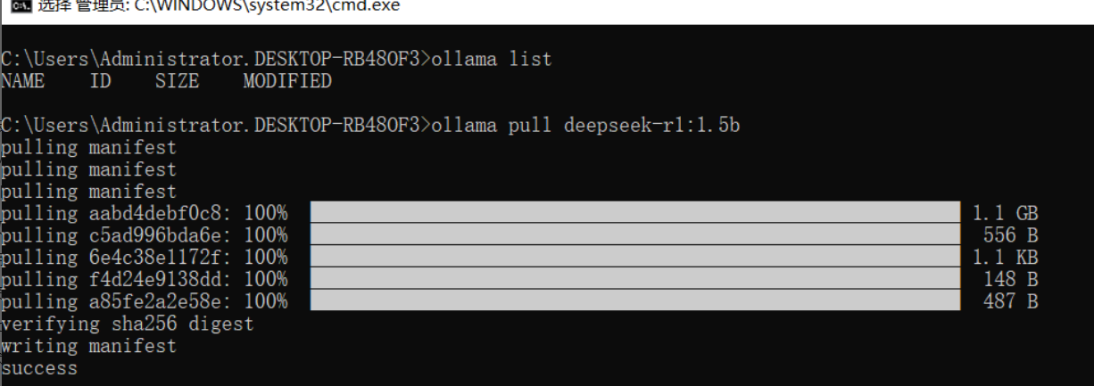

五、查看已经存在的大模型
YAML
ollama list
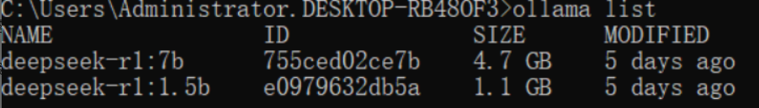

六、ollama运行本地大模型
YAML
ollama run deepseek-r1:1.5b
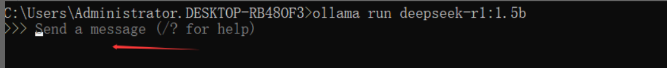
当我们run运行大模型，ollama会启动 它的Ollama 服务，默认会监听 http://localhost:11434
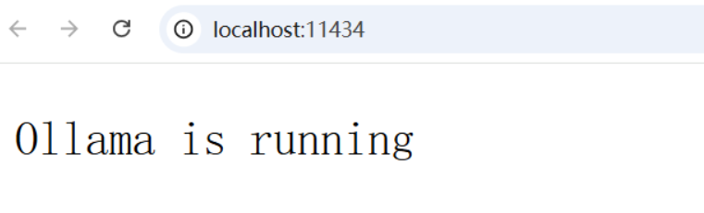

七、ollama常见命令
从大模型界面退出到普通的windows界面，使用ctrl+D
Ollama是一个模型管理工具，下面是一些常见的命令：
YAML
ollama --help 帮助命令，查看有哪些ollama命令

Bash
ollama serve # Start ollama
ollama create # Create a model from a Modelfile
ollama show # Show information for a model
ollama run # Run a model
ollama stop # Stop a running model
ollama pull # Pull a model from a registry
ollama push # Push a model to a registry
ollama list # List models
ollama ps # List running models
ollama cp # Copy a model
ollama rm # Remove a model
ollama help # Help about any command

八、ollama 访问本地大模型
XML
<parent>
<groupId>org.springframework.boot</groupId>
<artifactId>spring-boot-starter-parent</artifactId>
<version>3.3.8</version>
<relativePath/> <!-- lookup parent from repository -->
</parent>
<groupId>org.example</groupId>
<artifactId>springai-deepseek</artifactId>
<version>1.0-SNAPSHOT</version>
<properties>
<maven.compiler.source>17</maven.compiler.source>
<maven.compiler.target>17</maven.compiler.target>
<spring-ai.version>1.0.0-M5</spring-ai.version>
</properties>
<dependencies>
<dependency>
<groupId>org.springframework.boot</groupId>
<artifactId>spring-boot-starter-web</artifactId>
</dependency>
<dependency>
<groupId>org.springframework.boot</groupId>
<artifactId>spring-boot-starter-test</artifactId>
<scope>test</scope>
</dependency>
<dependency>
<groupId>org.springframework.ai</groupId>
<artifactId>spring-ai-ollama-spring-boot-starter</artifactId>
<version>1.0.0-SNAPSHOT</version>
</dependency>
</dependencies>
<dependencyManagement>
<dependencies>
<dependency>
<groupId>org.springframework.ai</groupId>
<artifactId>spring-ai-bom</artifactId>
<version>${spring-ai.version}</version>
<type>pom</type>
<scope>import</scope>
</dependency>
</dependencies>
</dependencyManagement>
<!--下载spring-ai相关包需要用到的仓库地址-->
<repositories>
<repository>
<id>spring-milestones</id>
<name>Spring Milestones</name>
<url>https://repo.spring.io/milestone</url>
<snapshots>
<enabled>false</enabled>
</snapshots>
</repository>
<repository>
<id>spring-snapshots</id>
<name>Spring Snapshots</name>
<url>https://repo.spring.io/snapshot</url>
<releases>
<enabled>false</enabled>
</releases>
</repository>
</repositories>
</project>
配置文件
Properties
server.port=8899
spring.application.name=spring-ai-deepseek-demo
spring.ai.ollama.base-url=http://localhost:11434
spring.ai.ollama.chat.options.model=deepseek-r1:1.5b
spring.ai.ollama.chat.options.temperature=0.7
yml格式
YAML
spring:
ai:
ollama:
base-url: http://localhost:11434
chat:
options:
model: deepseek-r1:1.5b
temperature: 0.7

控制器代码不需要改动和昨天一样就可以了！！！

